ABS防抱死制动系统电路学生实习台
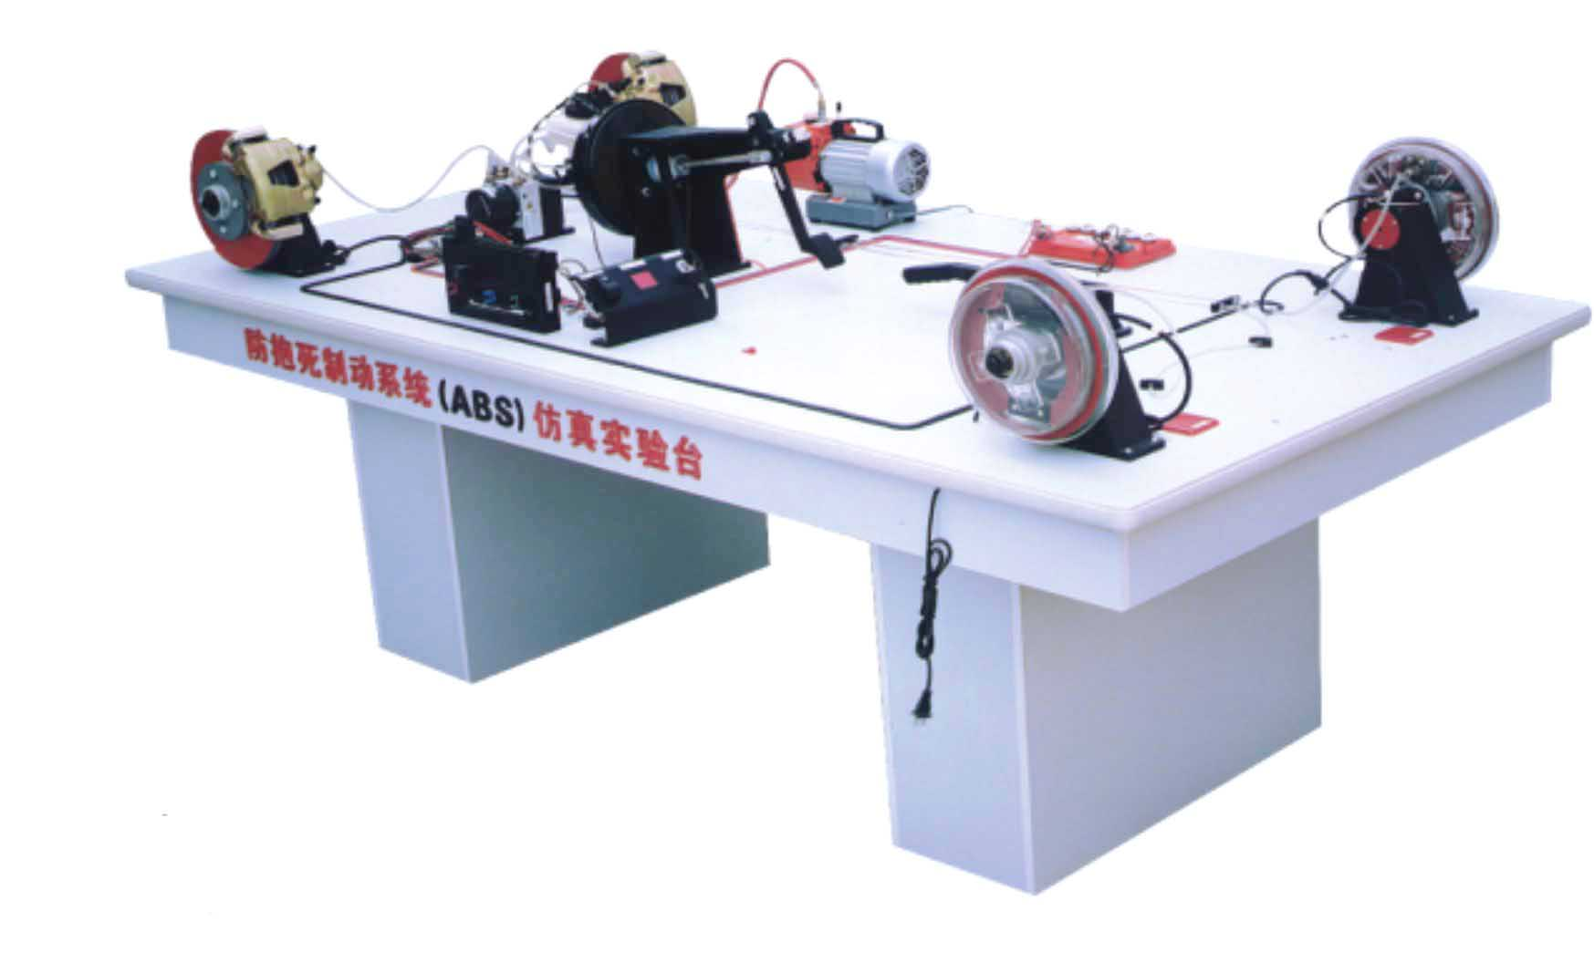
产品组成:
直流四个电机,开关电源,ABS控制单元,真空助力器,真空泵模拟发动机进器真空,中央线路板继电器,ABS电脑,速度传感器,刹车总泵,刹车分泵,故障设置盒.
产品功能:充分展示ABS系统的原理
1.四个进口电机驱动模拟汽车运行,演示汽车ABS系统的工作过程
2.在面板上直接检测电脑各管脚和各电器元件信号
3.有专门的故障设置和排除区，可设置个故障；实施ABS工作过程
4.可使用电脑诊断仪检测电控系统和读取故障码
5.设置真空助力泵模拟发动机真空,使踩制动轻松自如
6.实验台尺寸:长2100×1100×850mm

